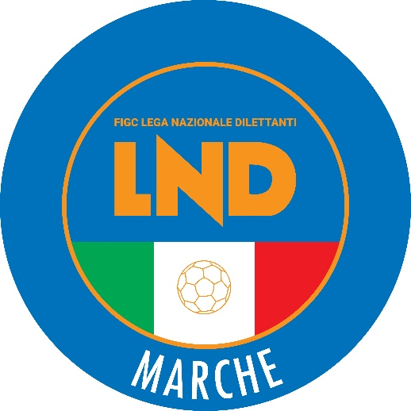 | Federazione Italiana Giuoco Calcio  Lega Nazionale Dilettanti  COMITATO REGIONALE MARCHE  Via Schiavoni, snc - 60131 ANCONA  CENTRALINO: 071 285601 - FAX: 071 28560403  sito internet: www.figcmarche.it  e-mail: cr.marche01@lnd.it  pec: marche@pec.figcmarche.it
Stagione Sportiva 2023/2024

Comunicato Ufficiale N° 236 del 6 maggio 2024

CORTE SPORTIVA D’APPELLO TERRITORIALE

La Corte sportiva d’appello territoriale presso il Comitato Regionale Marche, composta da

Avv. Piero Paciaroni – Presidente

Dott. Giovanni Spanti – Vicepresidente

Avv. Francesco Scaloni – Componente

Dott. Lorenzo Casagrande Albano – Componente Segretario f.f.

Dott.ssa Donatella Bordi – Componente

nella riunione del 6 maggio 2024, ha pronunciato:

Reclamo n. 63/CSAT 2023/2024
Dispositivo n. 63/CSAT 2023/2024

a seguito del reclamo n. 63 promosso dalla società A.S.D. MALTIGNANO CALCIO in data 27/04/2024 avverso la sanzione sportiva della squalifica per 3 (tre) giornate al calciatore MARIO DI MATTEO applicata dal Giudice sportivo territoriale della Delegazione Provinciale Ascoli Piceno con delibera pubblicata sul C.U. n. 98 del 24/04/2024.

DISPOSITIVO

P.Q.M.
la Corte sportiva d’appello territoriale, definitivamente pronunciando, respinge il reclamo come sopra proposto dalla A.S.D. MALTIGNANO CALCIO.

Dispone addebitarsi il relativo contributo e manda alla Segreteria del Comitato Regionale Marche per gli adempimenti conseguenti.

Così deciso in Ancona, nella sede della FIGC - LND - Comitato Regionale Marche, in data 6 maggio 2024.

Il Relatore e Presidente
F.to in originale
Piero Paciaroni
Depositato in Ancona in data 6 maggio 2024
Il Segretario f.f.
F.to in originale
Lorenzo Casagrande Albano

Pubblicato in Ancona ed affisso all’albo del C.R.M. il 06/05/2024

Il Segretario  (Angelo Castellana) | Il Presidente  (Ivo Panichi)

